「恐竜博2019」小学生派遣事業 参加申込書

平成31年4月26日（金）必着
申込先 ①郵送 〒054-0211 北海道勇払郡むかわ町穂別２番地１
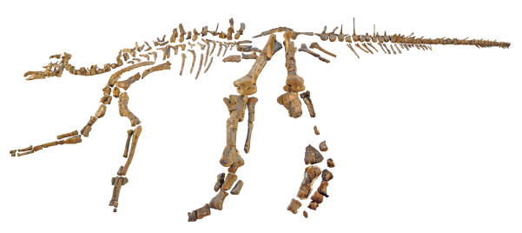
むかわ町恐竜ワールド戦略室
②Fax.(0145) 45-3048
③Eメール kyoryuworld@town.mukawa.lg.jp

※直接申し込む方は、下記へ申込書を持参願います。
(鵡川地区) 教育委員会 生涯学習課 学校教育グループ
むかわ竜（むかわ町穂別産）
(穂別地区) 穂別総合支所 恐竜ワールド戦略室

記入漏れのないよう、ご注意ください。また、別紙2の作文といっしょにご提出ください。
※ご記入いただいた個人情報につきましては、当事業の運営以外の目的では使用いたしません。
※募集結果につきましては、お申し込みいただいた方全員に、上記Eメールアドレス宛などにご連絡いたします。
児童氏名 （ ふりがな ）
性別 男 ・ 女 年齢 才 生年月日 Ｈ 年 月 日
学校 小学校 学年 年生
保護者氏名
住所 〒 054 - むかわ町
緊急連絡先 - - (氏名･続柄 ･ )
保護者のEメールアドレス @
（今後の連絡等、Eメールを通じてご連絡いたしますので、@town.mukawa.lg.jp からのメールが受け取れるように設定をお願いします）

